**Информация**

**о проведённом мероприятии по противодействию экстремизму , терроризму и духовно-нравственному воспитанию молодежи**

**на 2023-2024учебный год**

**в ГБОУ «СОШ №2 с.п. Яндаре им.Р.А.Ганижева»**

Согласно утвержденного графика проведения мероприятий в общеобразовательных организациях Республики Ингушетия на 2023 — 2024 учебный год по духовно-нравственному воспитанию молодежи и профилактике экстремизма и терроризма 05.10.22023 в школе прошла встреча представителя религиозной общественности с учащимися 8-11 классов.

Фотоматериал прилагается:

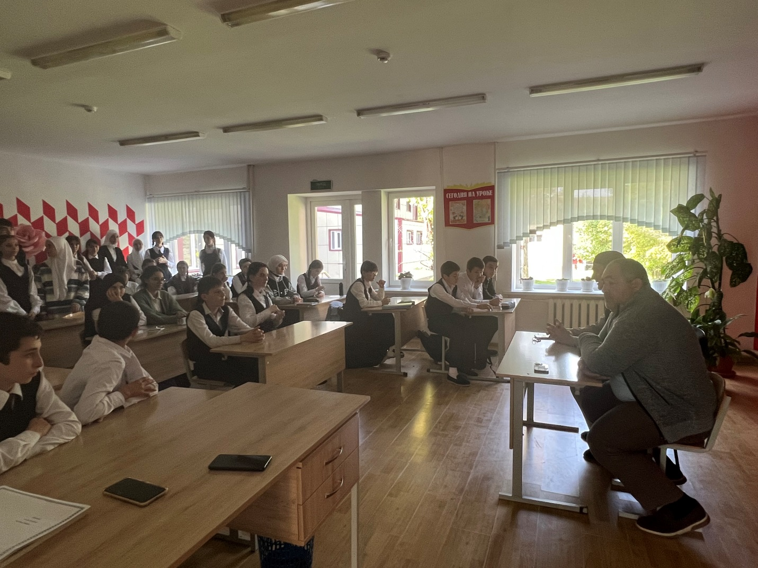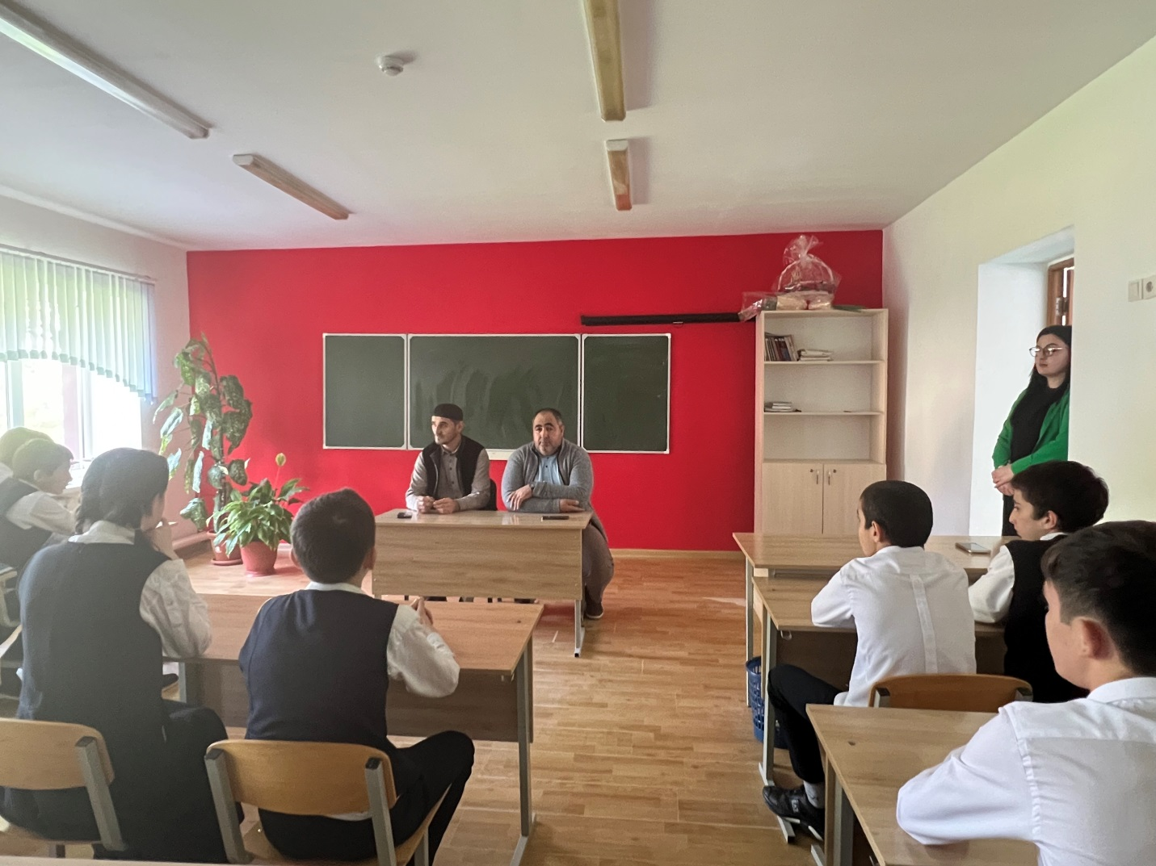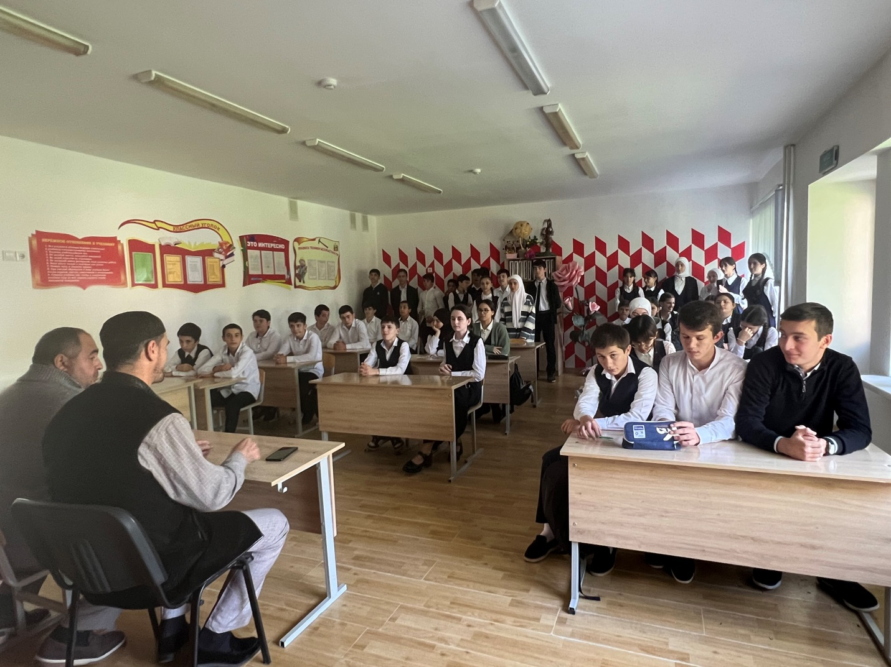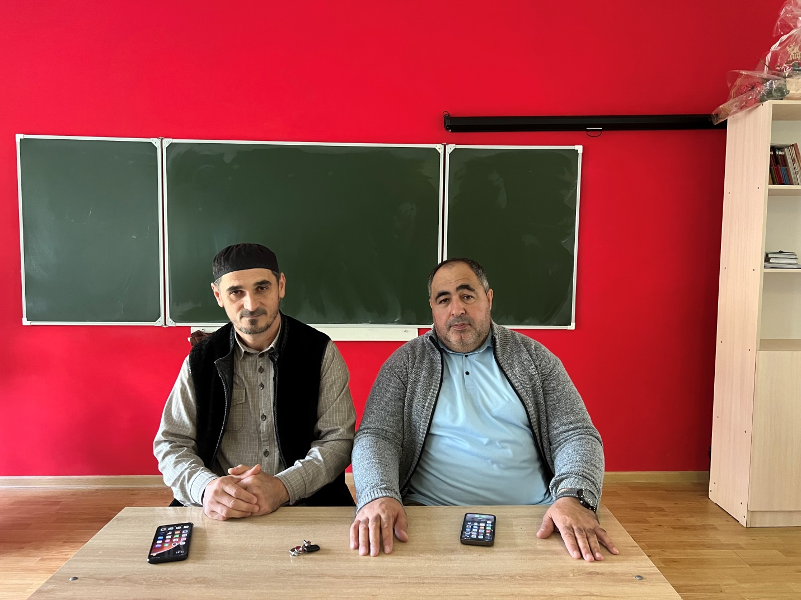

Зам.дир. по ВР__________________________/Гандалоева Х.М.